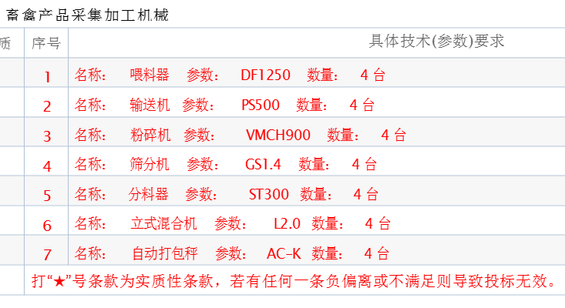

7，，自动打包机-- 4台

技术标准与要求
附表一：喂料器

参数性质 | 序号 | 具体技术(参数)要求
 |  | 1 .外形尺寸 1500mm*3000mm*2700mm 板厚 4mm；
 | 1 | 2 . 出料输送机； 外尺寸 3700mm*700mm；皮带厚度8mm 条纹 5 层布，电压 380V 功率 3KW 出料速度为每分钟 45000mm；轴承型 号： P208；调整丝杠20*400mm。
 |  | 3 .进料端加装 100mm*100mm 的隔离网，
 |  | 4 .下料快慢闸门装置，厚度 300mm*200mm*3mm，调整高度 50mm-200mm
说明 | 打“★”号条款为实质性条款，若有任何一条负偏离或不满足则导致投标无效。
附表二： 输送机

参数性质 | 序号 | 具体技术(参数)要求

 |  | 1 .皮带机机身槽钢为 100 毫米； 电压 380V 功率 3KW 出料速度为每分钟 45000mm；
 | 1 | 2 .托锟为重型加厚托辊； 240mm*89mm。  3 .皮带为花纹 5 层布； 8*500mm. 轴承型号： P208； 调整丝杠 20*400mm;三角带 B2200mm。
 |  | 4 .传动为齿轮同步传动φ40-400mm;
说明 | 打“★”号条款为实质性条款，若有任何一条负偏离或不满足则导致投标无效。

附表三： 粉碎机

参数性质 | 序号 | 具体技术(参数)要求
 |  | 1 . 外形尺寸 1500mm*1160mm*1900mm。
 | 1 | 2 . 内部采用耐磨链条 3 根长度 300mm；3 层刀片为 40 洛材质锻打； 尺寸 300mm*80mm*8；轴承 FC216。  3 . 出料细度在 0 .7mm. 机体采用 8mm 的钢板。
 |  | 4 .粉碎物料湿度≤50%，电压 380V 降压启动，电机功率30KW 主机转速每分钟 1200 转。
说明 | 打“★”号条款为实质性条款，若有任何一条负偏离或不满足则导致投标无效。
附表四： 筛分机

参数性质 | 序号 | 具体技术(参数)要求
 |  | 1 . 外形尺寸 5860mm*1700mm*2700mm 板厚 4mm； 进料口尺寸 650mm*650mm*820mm；轴承 UCP317。
 | 1 | 2 、主架采用 120mm 槽钢焊接； 筛网交接部位打 30mm 加紧包箍； 筛网支撑柱为 D22mm 圆钢焊接骨架。
 |  | 3 、筛网采用耐磨不锈钢材质孔径 φ4 .5mm。滚筒筛，电压 380V 功率 5 .5KW 主机主轴每分钟 17 转；
说明 | 打“★”号条款为实质性条款，若有任何一条负偏离或不满足则导致投标无效。
附表五： 分料器

参数性质 | 序号 | 具体技术(参数)要求
 | 1 | 1 .外形尺寸 1560mm*800mm*500mm 主体采用板厚4mm；  2 .配置下料快慢的闸门装置： 300mm*200mm*3mm，调整高度 50mm-200mm。
说明 | 打“★”号条款为实质性条款，若有任何一条负偏离或不满足则导致投标无效。
附表六： 立式混合机

参数性质 | 序号 | 具体技术(参数)要求
 |  | 1 .外形尺寸 2900mm*1300mm*1500mm 2 、搅拌机螺旋采用 8 毫米厚高锰耐磨板；
 | 1 | 2 . 电压 380V，功率 15KW 工作搅拌主轴每分钟 26 转.  3 .顶端加防尘密封，加装方形进料口尺寸；
 |  | 4 .轴承端位采用橡胶防尘密封； 带座 6318
说明 | 打“★”号条款为实质性条款，若有任何一条负偏离或不满足则导致投标无效。

附表七： 自动打包秤

参数性质 | 序号 | 具体技术(参数)要求

 |  | 1 .外形尺： 寸 1 . 1 米*0 .7 米* 高 2 .9 米含进料仓最小打包物： 60mm、最大紧缩力： 60Kgs 、打包PP 带宽度： 5mm-15mm 供 给 电 源 ： 380V(50/60Hz) 下料驱动马达： 380V 370W，
 | 1 | 2 .打包机体积： 1500×550×530mm  框架尺寸： 宽 800mm* 高度根据需要定缝包机电源，功率： 380V,50Hz,370W,5A 打包速度： ≤2 .6 秒/道
 |  | 输送平台高度： 可调节 200mm-450mm，长度3000mm，驱动电机 380V、550w
 |  | 3..总功率为： 1 .29kw 可包装 20kg-50kg 不等规格。
说明 | 打“★”号条款为实质性条款，若有任何一条负偏离或不满足则导致投标无效。

